Архитектура Meridium 4, проверка на работоспособность и поиск проблем
1. Серверы
Наименование | IP адрес | ОС | Версия ПО | Описание | CPU | RAM
ПРОД
S001AS-APMAPP | 10.2.5.193 | Windows Server 2016 Standard | Meridium APM Server 4.6.1.0.0 | Сервер приложений. Продуктив
S001AS-APMREP | 10.2.5.194 | Windows Server 2016 Standard | MS SQL Report Server 2016 | Сервер отчётов и кубов. Продуктив
S001AS-APMC | 10.2.5.195 | Windows Server 2016 Standard | APM Connect | Сервер интеграци. Продуктив
s001db-apm01 | 10.2.7.56 | Oracle Linux 8 Enterprise | СУБД Oracle | Сервер СУБД. Продуктив
ТЕСТ
s001tst-merap45 | 10.2.5.201 | Windows Server 2016 Standard | Meridium APM Server 4.6.1.0.0 | Сервер приложений. Тест
s001tst-merin45 | 10.2.5.202 | Windows Server 2016 Standard | MS SQL Report Server 2016 | Сервер отчётов и кубов. Тест
s001tst-merac45 | 10.2.5.203 | Windows Server 2016 Standard | Службы интеграции | Сервер интеграци. Тест
s001tst-meridb1 | 10.2.7.105 | Linux Red Hat 6.5 Enterprise Edition | Oracle 12.1.0.1 Standard Edition | СУБД Oracle. Тест

Тепловая карта – отдельный раздел
2. Сетевое взаимодействие
Прод.
№ | Действие | Адрес источника | Адрес назначения | Порт ист-ка | Порт назна-я | Профиль МСЭ | Комм-й
1 | Allow | 10.3.0.0/16 (КЦ)  10.0.32.0/19  10.0.64.0/19  10.0.96.0/19  10.11.80.0/22  (МО)  10.0.26.0/23  (Функциональные администраторы)  10.0.31.0/24  (Сотрудники ИБ)  10.81.100.0/24  10.81.101.0/24  10.81.103.0/24  10.81.105.0/24  10.81.107.0/24  10.81.25.0/24  10.81.28.0/24  10.81.29.0/24  10.81.30.0/24  10.81.31.0/24  10.81.33.0/24  10.81.36.0/24  10.81.37.0/24  10.81.39.0/28  10.81.92.0/24  10.81.93.0/24  10.81.94.0/24  10.81.95.0/24  10.81.97.0/24  10.81.98.0/24  10.81.43.0/24  10.81.90.0/24  10.81.91.0/24  (ТП Meridium на ВСК) | 10.2.5.193  s001as-apmapp.sibur.local | TCP Any | TCP 80 (HTTP),  TCP 443 (HTTPS) | SIBUR_IPS_REMOTE | Доступ к web интерфейсу Meridium 4 по HTTP (для загрузки файлов через Загрузчик данны).  Доступ к web интерфейсу Meridium 4 по HTTPS.
2 | Allow | 10.3.0.0/16 (КЦ)  10.0.32.0/19  10.0.64.0/19  10.0.96.0/19  10.11.80.0/22  (МО)  10.0.26.0/23  (Функциональные администраторы)  10.0.31.0/24  (Сотрудники ИБ)  10.81.100.0/24  10.81.101.0/24  10.81.103.0/24  10.81.105.0/24  10.81.107.0/24  10.81.25.0/24  10.81.28.0/24  10.81.29.0/24  10.81.30.0/24  10.81.31.0/24  10.81.33.0/24  10.81.36.0/24  10.81.37.0/24  10.81.39.0/28  10.81.92.0/24  10.81.93.0/24  10.81.94.0/24  10.81.95.0/24  10.81.97.0/24  10.81.98.0/24  10.81.43.0/24  10.81.90.0/24  10.81.91.0/24  (ТП Meridium на ВСК) | 10.2.5.193  s001as-apmapp.sibur.local | TCP Any | TCP 3389  (RDP) | SIBUR_IPS_REMOTE | Доступ ТП к серверу Meridium по RDP.
3 | Allow | 10.3.0.0/16 (КЦ)  10.0.32.0/19  10.0.64.0/19  10.0.96.0/19  10.11.80.0/22  (МО)  10.0.26.0/23  (Функциональные администраторы)  10.0.31.0/24  (Сотрудники ИБ)  10.81.100.0/24  10.81.101.0/24  10.81.103.0/24  10.81.105.0/24  10.81.107.0/24  10.81.25.0/24  10.81.28.0/24  10.81.29.0/24  10.81.30.0/24  10.81.31.0/24  10.81.33.0/24  10.81.36.0/24  10.81.37.0/24  10.81.39.0/28  10.81.92.0/24  10.81.93.0/24  10.81.94.0/24  10.81.95.0/24  10.81.97.0/24  10.81.98.0/24  10.81.43.0/24  10.81.90.0/24  10.81.91.0/24  (ТП Meridium на ВСК) | 10.2.5.194  (s001as-apmrep.sibur.local) | TCP Any | TCP 443 (HTTPS) | SIBUR_IPS_REMOTE | Доступ к web интерфейсу сервера отчётов MS SSRS.
4 | Allow | 10.3.0.0/16 (КЦ)  10.0.32.0/19  10.0.64.0/19  10.0.96.0/19  10.11.80.0/22  (МО)  10.0.26.0/23  (Функциональные администраторы)  10.0.31.0/24  (Сотрудники ИБ)  10.81.100.0/24  10.81.101.0/24  10.81.103.0/24  10.81.105.0/24  10.81.107.0/24  10.81.25.0/24  10.81.28.0/24  10.81.29.0/24  10.81.30.0/24  10.81.31.0/24  10.81.33.0/24  10.81.36.0/24  10.81.37.0/24  10.81.39.0/28  10.81.92.0/24  10.81.93.0/24  10.81.94.0/24  10.81.95.0/24  10.81.97.0/24  10.81.98.0/24  10.81.43.0/24  10.81.90.0/24  10.81.91.0/24  (ТП Meridium на ВСК) | 10.2.5.194  (s001as-apmrep.sibur.local) | TCP Any | TCP 3389  (RDP) | SIBUR_IPS_REMOTE | Доступ ТП к серверу MS SSRS по RDP.
5 | Allow | 10.3.0.0/16 (КЦ)  10.0.32.0/19  10.0.64.0/19  10.0.96.0/19  10.11.80.0/22  (МО)  10.0.26.0/23  (Функциональные администраторы)  10.0.31.0/24  (Сотрудники ИБ)  10.81.100.0/24  10.81.101.0/24  10.81.103.0/24  10.81.105.0/24  10.81.107.0/24  10.81.25.0/24  10.81.28.0/24  10.81.29.0/24  10.81.30.0/24  10.81.31.0/24  10.81.33.0/24  10.81.36.0/24  10.81.37.0/24  10.81.39.0/28  10.81.92.0/24  10.81.93.0/24  10.81.94.0/24  10.81.95.0/24  10.81.97.0/24  10.81.98.0/24  10.81.43.0/24  10.81.90.0/24  10.81.91.0/24  (ТП Meridium на ВСК) | 10.2.5.195  (s001as-apmс.sibur.local) | TCP Any | TCP 3389  (RDP) | SIBUR_IPS_REMOTE | Доступ ТП к APM Connect по RDP на сервер.
6 | Allow | 10.2.5.195  (S001AS-APMC.sibur.local | 10.2.5.78  (SAPEAP0.sibur.local) | TCP Any | TCP 80,  TCP 139,  TCP 443,  TCP 3300,  TCP 9080,  TCP 8879,  TCP 9043,  TCP 9044,  TCP 9060,  TCP 9061,  TCP 9430,  TCP 9443,  TCP 50000,  TCP 50005 |  | Для интеграции  сервера APM Connect  с SAP EAP-100 с использованием SAP-интерфейсов через  RFC-вызовы и  веб-сервис.  https://www.ge.com/  digital/  documentation/  apmclassic/v461/  help/apm-connect-reference.html?hl=port#req-server-ports
7 | Allow | 10.2.5.193  (S001AS-APMAPP.sibur.local) | 10.2.5.195  (S001AS-APMC.sibur.local) | TCP Any | TCP 8080,  TCP 8005,  TCP 7000,  TCP 7001,  TCP 7777,  TCP 7555,  TCP 443,  TCP 1099,  TCP 8040,  TCP 8101,  TCP 9001,  TCP 5432,  TCP 44444 |  | Для связи сервера приложений Meridium 4 и сервера APM Connect  https://www.ge.com/  digital/documentation/  apmclassic/v461/help/  apm-connect reference.html?hl=port#req-server-ports
8 | Allow | 10.2.5.193  (S001AS-APMAPP.sibur.local) | 10.2.5.195  (S001AS-APMC.sibur.local) | TCP Any | TCP 8080,  TCP 8005,  TCP 7000,  TCP 7001,  TCP 7777,  TCP 7555,  TCP 443,  TCP 1099,  TCP 8040,  TCP 8101,  TCP 9001,  TCP 5432,  TCP 44444 |  | Для связи сервера приложений Meridium 4 и сервера APM Connect  https://www.ge.com/  digital/documentation/  apmclassic/v461/help/  apm-connect reference.html?hl=port#req-server-ports
8 | Allow | 10.2.5.195  (S001AS-APMC.sibur.local) | 10.2.5.193  (S001AS-APMAPP.sibur.local) | TCP Any | TCP 443  (HTTPS) |  | Для связи сервера APM Connect с сервером приложений Meridium 4.
9 | Allow | 10.2.5.193  (S001AS-APMAPP.sibur.local)  10.2.5.194  (S001AS-APMREP.sibur.local)  10.2.5.195  (S001AS-APMC.sibur.local) | 10.2.7.56/24  (s001db-apm01.sibur.local) | TCP Any | TCP 1521  (Oracle) |  | Для связи серверов Meridium 4 и сервера СУБД Oracle
10 | Allow | 10.2.5.193  (S001AS-APMAPP.sibur.local) | 10.2.1.45  (SMTP.sibur.local) | TCP Any | TCP 25  (SMTP) |  | Для отправки почтовых уведомлений.
11 | Allow | 10.2.5.194  (S001AS-APMREP.sibur.local) | 10.2.5.193  (S001AS-APMAPP.sibur.local) | TCP Any | TCP 443  (HTTPS) |  | Для связи сервера отчетов MS SSRS с сервером приложений Meridium 4
12 | Allow | 10.2.5.193  (S001AS-APMAPP.sibur.local) | 10.2.5.194  (S001AS-APMREP.sibur.local) | TCP Any | TCP 443  (HTTPS)  TCP 1433  (MSSQL) |  | Для связи сервера приложений Meridium 4 с сервером отчетов MS SSRS.
13 | Allow | 10.2.5.195  (s001as-apmc.sibur.local) | 10.2.66.149  (s001as-dl-opc02.sibur.local) | TCP Any | TCP 62550  (OPC) |  | Для передачи тэгов из продуктивного сервера OPC UA в продуктивный сервер APM Connect.  Инстанс OPC UA-HDA озера данных (opc.tcp://s001as-dl-opc01:62550/UAServer) об-служивает систему GE APM.

3. Проверяем на работоспособность следующие службы Meridium 4 и его окружения.
Сервер приложений s001as-apmapp:
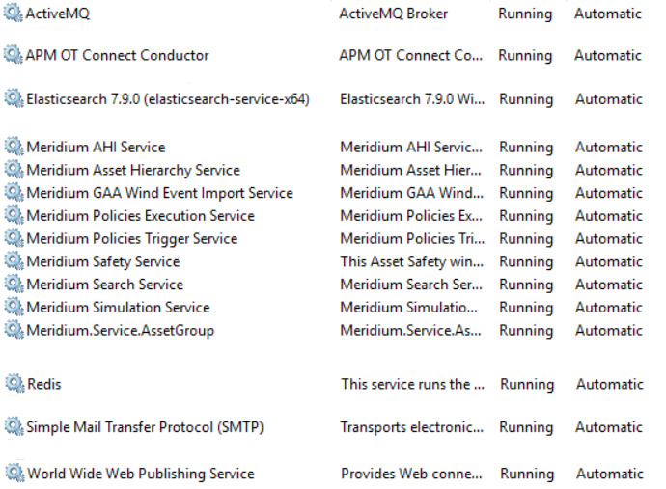
Название службы | Описание службы
ActiveMQ | Сервер сообщений (MQ)
APM OT Connect Conductor | Для связи с сервером интеграции
Elasticsearch 7.9.0  (elasticsearch-service-x64) | Служба поиска
Meridium AHI Service | Служба управляет состоянием индикаторов работоспособности при обновлении соответствующих показаний.
Meridium Asset Hierarchy Service
Meridium GAA Wind Event Import Service | Служба выполняет массовую загрузку данных событий
Meridium Policies Execution Service | Выполнение политик
Meridium Policies Trigger Service | Триггер политик
Meridium Safety Service | Windows Asset Safety предоставляет конечную точку WCF для поддержки 32-разрядной библиотеки DLL от ExSILentia
Meridium Search Service | Сервис поиска
Meridium Simulation Service | Запускает моделирование для модулей надежности
Redis | NoSQL СУБД в памяти
Simple Mail Transfer Protocol (SMTP) | Для отправки э/почты (по SMTP)
World Wide Web Publishing Service | IIS

Для перезапуска службы нужно: выделить нужную, щёлкнуть правой кнопкой мыши по ней и выбрать перезапуск. Или зайти внутрь службы, остановить её и заново запустить.
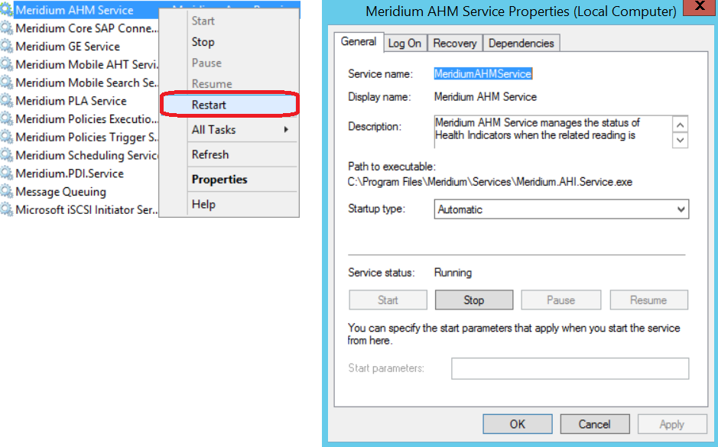

Сервер отчётов s001as-apmrep:
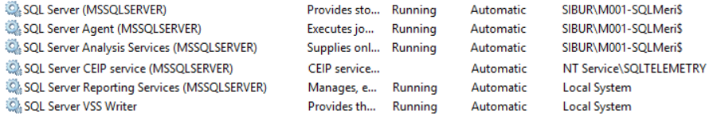

Название службы | Описание службы
SQL Server (MSSQLSERVER) | Ядро MS SQL, запуск от имени служебной УЗ gMSA
SQL Server Agent (MSSQLSERVER) | Агент MS SQL, запуск от имени служебной УЗ gMSA
SQL Server Analysis Services (MSSQLSERVER) | Служба кубов данных для Meridium, запуск от имени служебной УЗ gMSA
SQL Server Reporting Services (MSSQLSERVER) | Служба отчётов (SSRS)
SQLWriter | Служба для резервного копирования/восстановления БД.

Сервер интеграции s001as-apmc:
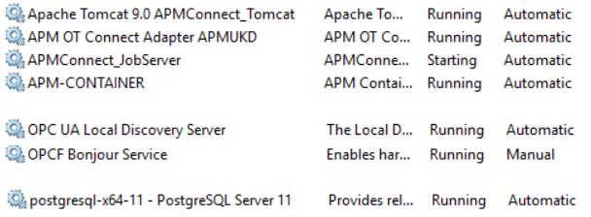

Название службы | Описание службы
APMConnect_Tomcat | Сервер приложений Tomcat
APM OT Connect Adapter APMUKD | APM OT адаптер соединения APMUKD
APMConnect_JobServer | Сервер заданий APMConnect
APM-CONTAINER | APM контейнер (на Tomcat)
OPC UA Local Discovery Server | Локальный сервер обнаружения позволяет клиентам UA обнаруживать серверы UA, работающие на локально
OPCF Bonjour Service | Позволяет аппаратным устройствам и программным службам автоматически настраиваться в сети и сообщать о своем присутствии (OPC)
postgresql-x64-11 - PostgreSQL  Server 11 | СУБД PostgreSQL

4. Связь с СУБД Oracle осуществляется из ПО Meridium, ODAC не нужен.
Файл Datasources.xml с настройкой источника данных находится на сервере s001as-apmapp в папке C:\ProgramData\ Meridium\Meridium\
Значимые пункты выделены жёлтым.

<?xml version="1.0"?>
<ArrayOfDatasourceData xmlns:xsi="http://www.w3.org/2001/XMLSchema-instance" xmlns:xsd="http://www.w3.org/2001/XMLSchema">
<DatasourceData>
<HostName>*</HostName>
<DatabaseType>Oracle</DatabaseType>
<Id>G001GG</Id>
<Description>APMPROD</Description>
<UserId>APM_PROD</UserId>
<Password>…</Password>
<Alias />
<ServerName />
<DatabaseName />
<IsSystemDefault>false</IsSystemDefault>
<OracleHost>s001db-apm01</OracleHost>
<OraclePort>1521</OraclePort>
<OracleService>meridb.sibur.local</OracleService>
<PreLoadCache>false</PreLoadCache>
<IsOffline>false</IsOffline>
<UaaServiceURL>https://token-service-stuf-stufrc.apm.aws-usw02-pr.predix.io</UaaServiceURL>
<StuffServiceURL>https://users-stuf-stufrc.apm.aws-usw02-pr.predix.io</StuffServiceURL>
<TmsServiceUaaURL>https://d1730ade-7c0d-4652-8d44-cb563fcc1e27.predix-uaa.run.aws-usw02-pr.ice.predix.io</TmsServiceUaaURL>
<AssetServiceURL>https://apm-asset-rc.apm.aws-usw02-pr.predix.io</AssetServiceURL>
<AlertServiceURL>https://apm-alarms-svc-rc.int-app.aws-usw02-pr.predix.io</AlertServiceURL>
<TemplateServiceURL>https://apm-templates-svc-rc.int-app.aws-usw02-pr.predix.io</TemplateServiceURL>
</DatasourceData>
</ArrayOfDatasourceData>

5. Логи

Лог Meridium на сервере s001as-apmapp:
D:\ProgramData\Meridium\Logs\

Лог ActiveMQ на сервере s001as-apmapp:
D:\ActiveMQ\apache-activemq-5.15.11\data\

Лог IIS на сервере s001as-apmapp:
C:\inetpub\logs\

Лог Redis на сервере s001as-apmapp:
C:\Program Files\Redis\Logs\

Лог ElasticSearch на сервере s001as-apmapp:
D:\ElasticSearch\elasticsearch-7.9.0\logs\

Лог Tomcat на сервере s001as-apmc:
C:\APMConnect\logs\

6. Схема взаимодействия:

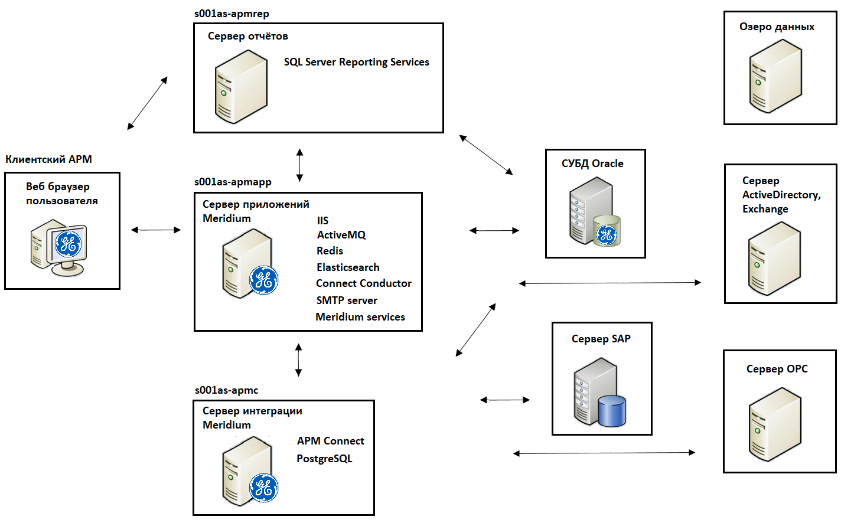

7. Решение проблем:

7.1 Смотрим размер БД на сервере сообщений Apache ActiveMQ, находится здесь: D:\ActiveMQ\apache-activemq-5.15.11\data\kahadb\
Если размер быстро растёт, то проблемы.
7.2 После перезапуска IIS обязательно перезапускать все службы Meridium на сервере s001as-apmapp, (иначе опять будет очередь на сервере сообщений) и смотреть за постепенным уменьшением размера БД на ActiveMQ.
Список служб:
Meridium AHI Service
Meridium Asset Hierarchy Service
Meridium GAA Wind Event Import Service
Meridium Policies Execution Service
Meridium Policies Trigger Service
Meridium Safety Service
Meridium Search Service
Meridium Simulation Service

7.3 ORA-00257: Archiver error. Connect AS SYSDBA only until resolved. Проблема с БД, нужно обратиться к нашим администраторам СУБД.

7.4 How can I recover a corrupted \ActiveMQ\data\kahadb.
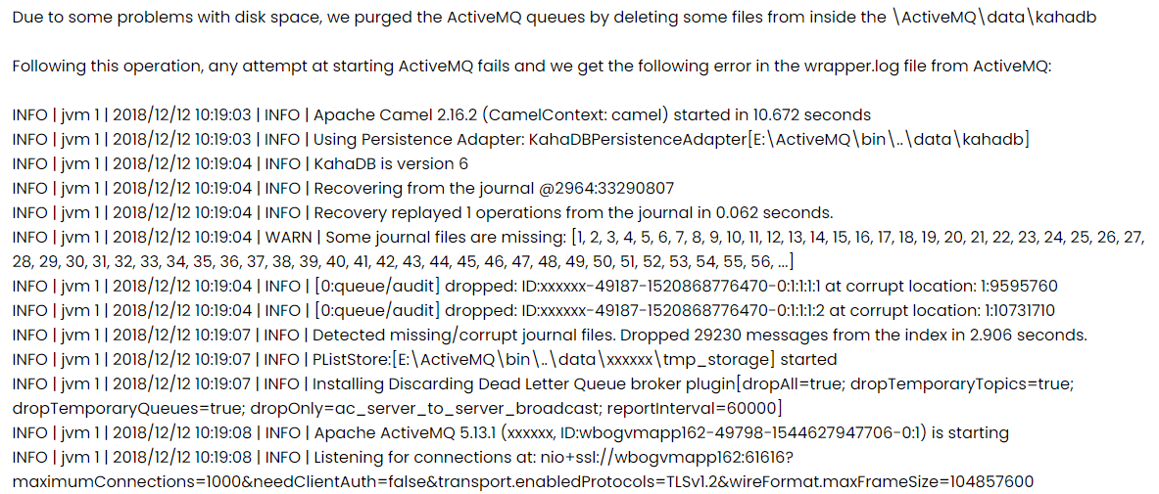
- Остановить ActiveMQ сервис.
- В директории ActiveMQ переименовать kahadb папку в kahadb_old.
- В этой же директории переименовать tmp в tmp_old.
- Запустить сервис Active MQ.

8. БД и схемы

Хост | База | Схема | Описание
s001db-apm01 | MERIDB | APM_PROD | Продуктив
s001tst-meridb1 | MERIUP | APM_QA2 | Тест
s001tst-meridb1 | MERIUP | APM_QA3 | Тест
s001tst-meridb1 | MERIUP | MERIUP45 | Тест
 |  | MERIUP45D | Тест
 |  | MERIUP45T | Тест

9. Резервное копирование
Хост | База | Расписание
s001db-apm01 | MERIDB | Полное РК – раз в сутки в 19:10 Мск
s001db-apm01 | MERIDB | Архивные журналы – каждые 4 часа, начиная с 08:45 Мск.

10. Ответственные ИС (телефоны и адреса)

ФИО | Зона ответственности | Email
Стефановский Александр Александрович | Windows, IIS серверы | stefanovskiyaa@sibur.ru
Петренев Дмитрий Владимирович | Windows, IIS, MS SQL, SSRS серверы | PetrenevDV@sibur.ru
Милюшенко Виктор Анатольевич | Windows серверы | milyushenkova@sibur.ru
Макаренков Антон Гербертович | Cетевой админ | makarenkovag@sibur.ru
Перцев Руслан Владимирович | СУБД Oracle и Linux | PertsevRV@sibur.ru
Галицкий Виктор Иванович | СУБД Oracle и Linux | galitskiyvi@sibur.ru
Репин Александр Сергеевич | SAP | repinals@sibur.ru
Куприева Вера Олеговна | ЕСУИД и доступы | kuprievavo@sibur.ru
Щербаков Роман Валерьевич | ЕСУИД и доступы | ShcherbakovRV@sibur.ru
Джус Александр Иванович | ЦК. Разработчик | dzhusai@sibur.ru
Дроздов Евгений Александрович | ЦК. Разработчик | drozdovea@vsk.sibur.ru
Тропин Андрей Борисович | ЦК. Разработчик | drozdovea@vsk.sibur.ru
Колпаков Эдуард Анатольевич | ЦК. Бизнес-аналитик | kolpakovea@sibur.ru
Ковальчук Павел Юрьевич | ЦК. Бизнес-аналитик | kovalchukpyu@sibur.ru
Тухватуллин Рамиль Равилович | ЦК. Руководитель | tukhvatullinrr@sibur.ru
Мамедов Владислав Эмильевич | Озеро данных (Apache NiFi) | MamedovVE@sibur.ru
Михалап Евгения Вячеславовна | СМ | mikhalapev@tnhk.sibur.ru
Шахнаров Георгий Евгеньевич | Мониторинг InitiSolo | shakhnarovge@sibur.ru

